Запрос
цен в целях заключения контракта

1.Заказчик «Государственное бюджетное учреждение социального обслуживания Владимирской области "Камешковский комплексный центр социального обслуживания населения» Владимирская область, г. Камешково, ул. Свердлова, д.11 проводит запрос ценовой информации в целях анализа рынка, получения информации о рыночных ценах товаров и определения наименьшей цены предложения с намерением заключить контракт с Участником процедуры, предложившим такую наименьшую цену, и приглашает юридических лиц и индивидуальных предпринимателей (далее — Участники) подавать свои предложения о цене на поставку изделий медицинского назначения. Количество, требования к качеству, функциональным характеристикам (потребительским свойствам) представлены в Приложении № 2 к данному Запросу.
2. Цена должна включать в себя стоимость товара, все налоги и другие обязательные платежи, стоимость всех сопутствующих услуг, в том числе транспортные расходы, погрузку на транспортное средство, страхование, сборку, оформление сертификатов, паспортов и иные расходы Участника, а также все скидки, предлагаемые Участником. Цена не должна превышать 51 809,47 (Пятьдесят одна тысяча восемьсот девять) рублей 47 копеек.
Место поставки: Камешковский район, пос. им. М. Горького, ул. Мириманова, д.2
3. Доставка товара осуществляется силами и за счет средств Участника.
Предполагаемые сроки заключения договора: (август) 2026 года.
Предполагаемые сроки поставки товара: в течение 10 (десяти) рабочих дней с момента подписания договора.
4. Порядок оплаты: в течение 15 (пятнадцати) календарных дней с момента приемки поставленного товара.
5. Предложение должно быть оформлено по форме, приведенной в приложении №1 к настоящему запросу о предоставлении ценовой информации.
Предложение должно быть подписано лицом, имеющим право в соответствии с законодательством Российской Федерации действовать от лица Участника без доверенности или надлежащим образом уполномоченным им лицом на основании доверенности (далее — уполномоченное лицо). В последнем случае оригинал доверенности прикладывается к предложению.
Предложение также должно быть скреплено печатью Участника (при наличии).
6. Из ответа на запрос должны однозначно определяться цена единицы товара (работы, услуги) и общая цена контракта на условиях, указанных в запросе, срок действия предлагаемой цены.
7.Предложение должно быть подано Участником
в форме электронного документа на электронную площадку «VladZakupki» (адрес сайта в сети Интернет: http://vladzakupki.ru). При подаче заявки участник обязан указать номер извещения в форме, приведенной в приложении №1 к настоящему запросу о предоставлении ценовой информации.
Срок подачи ценовой информации:
С 29.07.26 по 04.08.2026 г. 10 ч. 00 мин.
8. Данная процедура запроса предоставления ценовой информации не является торгами. Заказчик проводит указанную процедуру в целях анализа рынка, получения информации о рыночных ценах товаров (работ, услуг) и определения наименьшей цены предложения с намерением заключить контракт с Участником, предложившим такую наименьшую цену. Вместе с тем Заказчик оставляет за собой право не заключать контракт с таким Участником, если предлагаемая им цена будет превышать цены (цену), сложившиеся на рынке идентичных товаров (работ, услуг).
Ответственный: (Николаева Светлана Евгеньевна.) тел.8(49248)21364
Приложения:
- Спецификация (Приложение №1)
- Календарный план (Приложение №2)
- Форма Предложения (Приложение №3).

С уважением,
Руководитель Заказчика _____________________ Кучина Наталья Алексеевна
(подпись) (Ф.И.О.)

Приложение № 1 к запросу
Спецификация
Поставщик обязуется по заданию Заказчика поставить следующий Товар, и передать в установленные сроки Заказчику:

№ | Наименование Товара, код по ОКПД2 | Ед. изм. | Кол-во | Цена за единицу товара, в руб. | Общая стоимость, в руб. | Требования к качеству, техническим, функциональным характеристикам (потребительским свойствам) | Гарантийный срок  на Товар
1. | Термометр медицинский безртутный марки «MERIDIAN»  26.51.51.110 | Шт. | 10 | 287,66 | 2 876,60 | Термометр медицинский безртутный марки «MERIDIAN»  Бренд; MERIDIAN  Цвет товара; синий  Тип; классический без ртутный термометр  Время измерения; 180 с  Максимальная температура; 42С*  Особенности; водонепроницаемый, футляр в комплекте  Размеры; 50*120 мм  Вес; 50 г.  Дополнительная информация; без ртутный  Применение; подмышечный  Материал; ABS пластик, стекло  Образец;  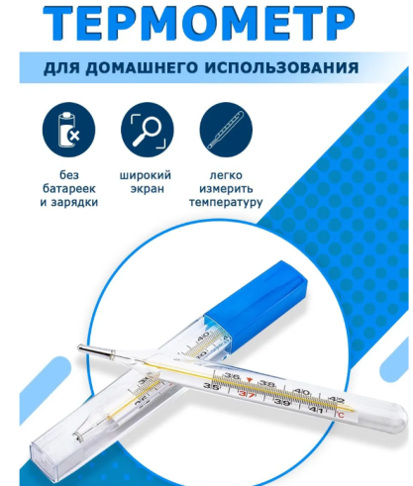 | Предоставление гарантии качества в 100%-м объеме в течение всего срока действия договор  Эффекта
2. | Склянка (штанглас)  23.19.23.110 | Шт. | 5 | 483,66 | 2 418,30 | Склянка (штанглас)  Из темного стекла с широкой горловиной и притертой пробкой разработана для хранения химических веществ, в том числе летучих, фотолабильных и пахучих.  Объем; 30 мл.  Высота; 75+-6,0 мм  Диаметр основания склянки; 40+-6,0 мм.  Внутренний диаметр горловины; 25+-4,0 мм  Комплектация; склянка (штанглас) 30 мл из темного стекла с широкой горловиной и притертой пробкой для реактивов СТШ-30  Тип: лабораторная посуда  Цвет; темно – коричневый  Материал; стекло  Образец;  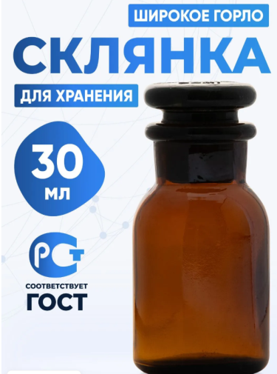 | Предоставление гарантии качества в 100%-м объеме в течение всего срока действия договор  Эффекта
3. | Комплект Кассетниц Кронт (подставка+ 10 таблетниц)  22.29.29.190 | Шт. | 5 | 3 504,33 | 17 521,65 | Комплект «Касссетница – «КРОНТ» с размещением десятью пеналами «Таблетницами – «КРОНТ»  Кассетница имеет конструктивные элементы, позволяющие соединять их в единый блок для 20, 30 и т.д. пациентов.  Комплект; Подставка «Кассетница «КРОНТ» с размещением десятью пеналами «Таблетница – «КРОНТ»  Габаритные размеры; не более 270*90*110 мм. Масса; не более 0,6 кг  Цвет; голубой  Конструкция; объединяются в единый блок для 20,30 и т.д пациентов. Таблетницы расположены в положении под углом к горизонту, что позволяет легко видеть все фамилии пациентов, нанесенные на бумажных вкладышах. Таблетницы легко и без усилий извлекаются из Кассетницы.  Материал; ударопрочный химический стойкий полимерный материал, разрешенный для применения в изделиях пищевого назначения.  Страна – изготовитель Россия!!!  Образец;  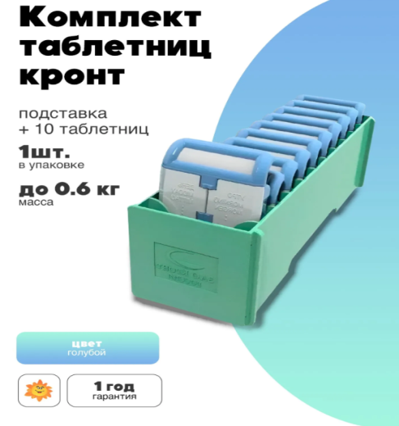 | Предоставление гарантии качества в 100%-м объеме в течение всего срока действия договор  Эффекта
4. | Контейнер аптечка 3 л  21.20.24.170 | Шт. | 2 | 1 379,66 | 2 759,32 | Контейнер аптечка 3 л  Тип; контейнер пищевой  Цвет; белый, бордовый  Особенности; водонепроницаемость  Материал; пластик  Объем; 3 литра  Страна изготовитель Россия!!!  Образец;  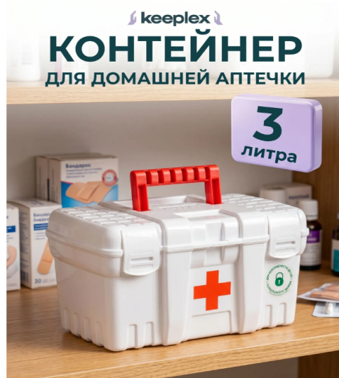 | Предоставление гарантии качества в 100%-м объеме в течение всего срока действия договор  Эффекта
5. | Рециркулятор МЕГИДЕЗ МСК-909. ЗФ  28.25.14.110 | Шт. | 1 | 7 527,00 | 7 527,00 | Рециркулятор МЕГИДЕЗ МСК-909.3Ф облучатель воздуха бактерицидный для дома и офиса (2 лампы по 15 Вт., передвижной и настенный)  Комплектация:  - рециркулятор – облучатель – 1 шт.  - передвижная платформа – 1 шт.  - паспорт изделия – 1 шт.  - сертификат соответствия – 1 шт.  - регистрационное удостоверение – 1 шт.  Характеристики;  Тип: Рециркулятор  Цвет: белый  Тип корпуса рециркулятора; закрытый  Тип цоколя; G13  Вид установленной лампы: Безозоновая  Наличие фильтра; фильтр грубой очистки  Количество ламп; 2 шт.  Мощность лампы; 15 Вт  Производительность; м3/час 60  Процент обеззараживания; 99  Вариант установки; на пол, на стену  Вес товара: 14050 г.  Материал; металл  Гарантия; 12 месяцев  Страна изготовитель Россия!!!  Образец;  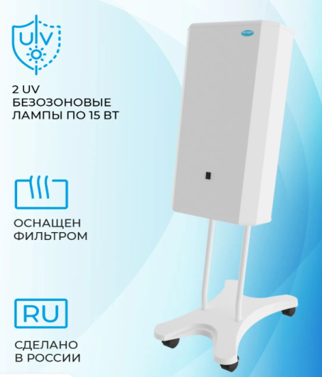 | Предоставление гарантии качества в 100%-м объеме в течение всего срока действия договор  Эффекта
6. | Термометр для холодильника с поверкой ТС -7амк  26.51.51.110 | Шт. | 20 | 935,33 | 18 706,60 | Термометр для холодильников с поверкой  ТС-7-АМК (-35 до +50) с поверкой 3 года  Тип; термометр  Термометр внесен в Государственный реестр СИ под № 712187-18 и допущен к применению в РФ  Первичная поверка термометра при выпуске методом прямых измерений по ГОСТ 8.279.  Межповерочный интервал – 3 года  Поверка не ранее марта 2026 года!!!  Вид термометра; безртутный  Максимальная поддерживаемая температура; -35С + 50С  Комплект; паспорт, акт поверки с соответствующим оттиском, подтверждающий калибровку и правильную работу прибора на момент продажи.  Изготовлен из полимерного основания, оснащенный удобным крючком для подвешивания.  Производитель Россия!!!  Образец;  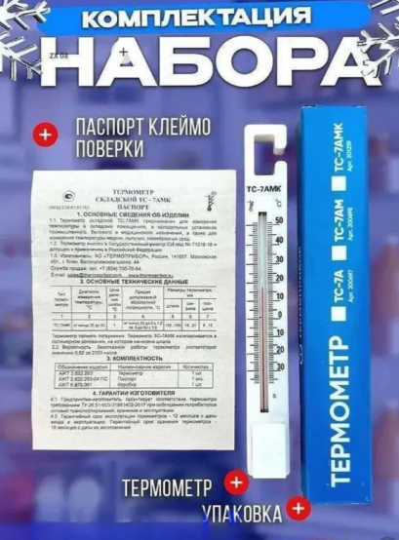 | Предоставление гарантии качества в 100%-м объеме в течение всего срока действия договор  Эффекта
 |  |  |  | Итого: | 51 809,47
Итого: 51 809,47 (Пятьдесят одна тысяча восемьсот девять) рублей 47 копеек.

Приложение №2
КАЛЕНДАРНЫЙ ПЛАН
выполнения поставки по Договору

№  п/п | Наименование товара  ОКПД | Срок поставки Товара | Требования к размерам и упаковке Товара | Место и условия поставки Товара | Документы, предоставляемые Поставщиком Заказчику при поставке Товара
 | Термометр медицинский безртутный марки «MERIDIAN»  26.51.51.110 | Разовая поставка в течение 10 (десяти) рабочих дней с момента подписания договора осуществляется в рабочие дни с 8.00 до 15.00 по согласованию с заказчиком. | Доставка до склада Заказчика, транспортом Поставщика, разгрузка на склад Заказчика силами и средствами Поставщика.  Товар должен быть упакован в тару, обеспечивающую его сохранность при перевозке и хранении. | ГБУСО ВО «Камешковский комплексный центр социального обслуживания населения»  Владимирская область, Камешковский район, пос. им. М. Горького, ул. Мириманова, д.2  Отделение милосердия | - Копию удостоверения о качестве (безопасности) продукции на каждую партию товара;  - Товарная накладная;  - Счет;  - Счет-фактура
Склянка (штанглас)
23.19.23.110
Комплект Кассетниц Кронт (подставка+ 10 таблетниц)
22.29.29.190
Контейнер аптечка 3 л
21.20.24.170
Рециркулятор МЕГИДЕЗ МСК-909. ЗФ
28.25.14.110
Термометр для холодильника с поверкой ТС -7амк
26.51.51.110

Приложение №3

Форма предложения:

Заполняется на бланке участника.

Руководителю Заказчика
___________________________
(наименование заказчика)
Извещение №_______________
(обязательное поле для заполнения)
Компания (Наименование и почтовый адрес) предлагает следующие цены на товар (работу, услугу), предполагаемый (ую) Вами для закупки:

_____________________(сумма прописью) руб.
Цена запрашиваемого товара (работы, услуги) включает в себя все налоги и другие обязательные платежи, стоимость всех сопутствующих услуг, в том числе транспортные расходы, погрузку на транспортное средство, страхование, оформление сертификатов, паспортов и т.д., а также все скидки, предлагаемые поставщиком.
Цены действительны до «____»________ 20___г.

В случае если наше ценовое предложение будет признано лучшим, согласны поставить товар (выполнить работу, оказать услугу) в указанные Вами сроки.

Подпись ________________ (Ф.И.О. директора)
М.П.
Контакты:
Должность, ФИО
Тел. рабочий, мобильный
Email:

